参考内容：

课程内容：

介绍如何使用米思奇软件编写和上传简单的程序到Arduino UNO开发板

介绍如何使用米思奇软件中的常用模块、变量、函数和控制结构

介绍如何使用米思奇软件中的调试工具和串口监视器

练习：实现一个闪烁LED灯的程序

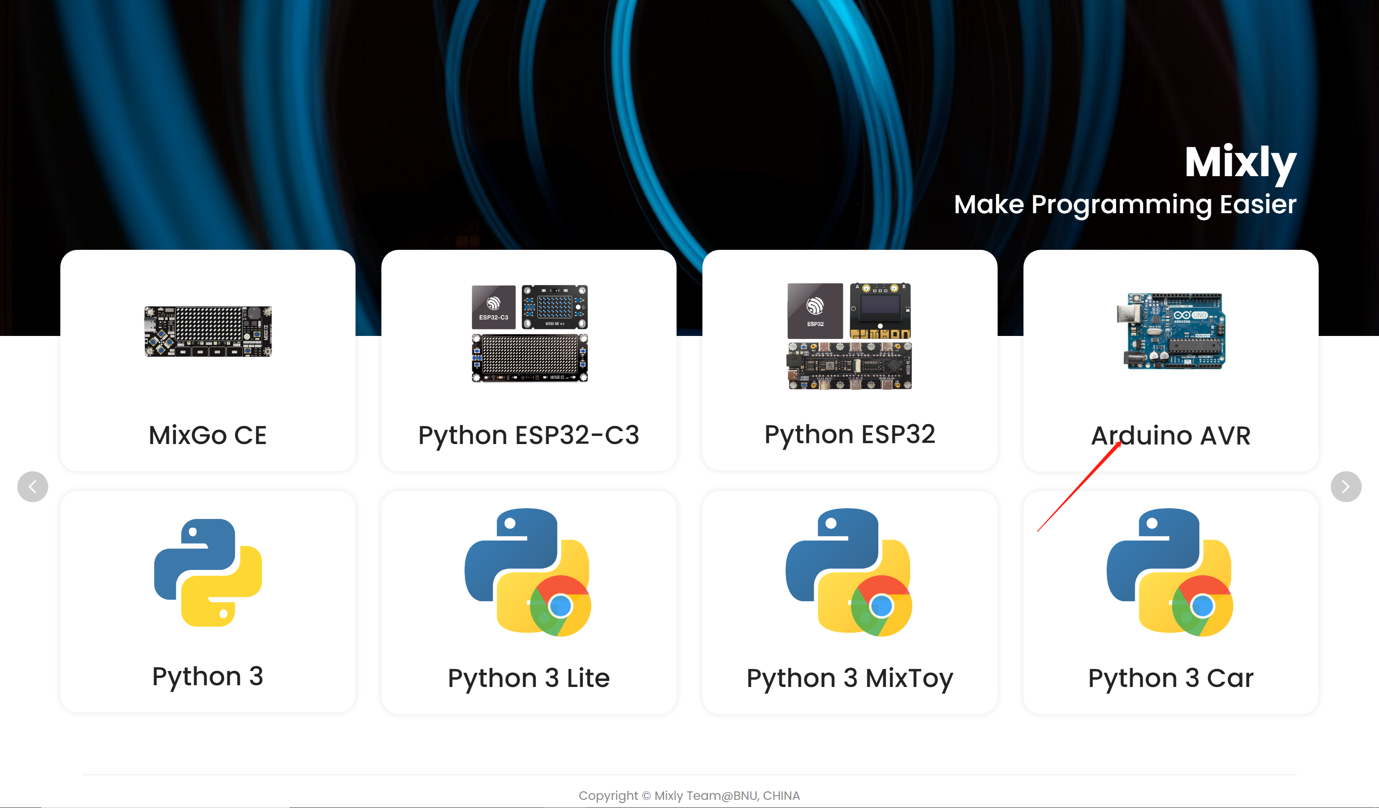

当我们成功安装Mixly 2.0后，打开软件，我们我们选择Arduino AVR这个模块是我们要用到的，因为我们Arduino所有的板子机都是基于AVR这个单片机的，很多自学的同学来到这一步不知道要选择哪一个模块被劝退的

Ok，我们打开Arduino AVR后进入了下面这个界面，界面中箭头方向是咱们把Arduino插到电脑上自动会出现的。这个界面就是我们后面经常会使用到的界面。在左边点击我们需要的模块拿到空白的地方就可以进行编程了。

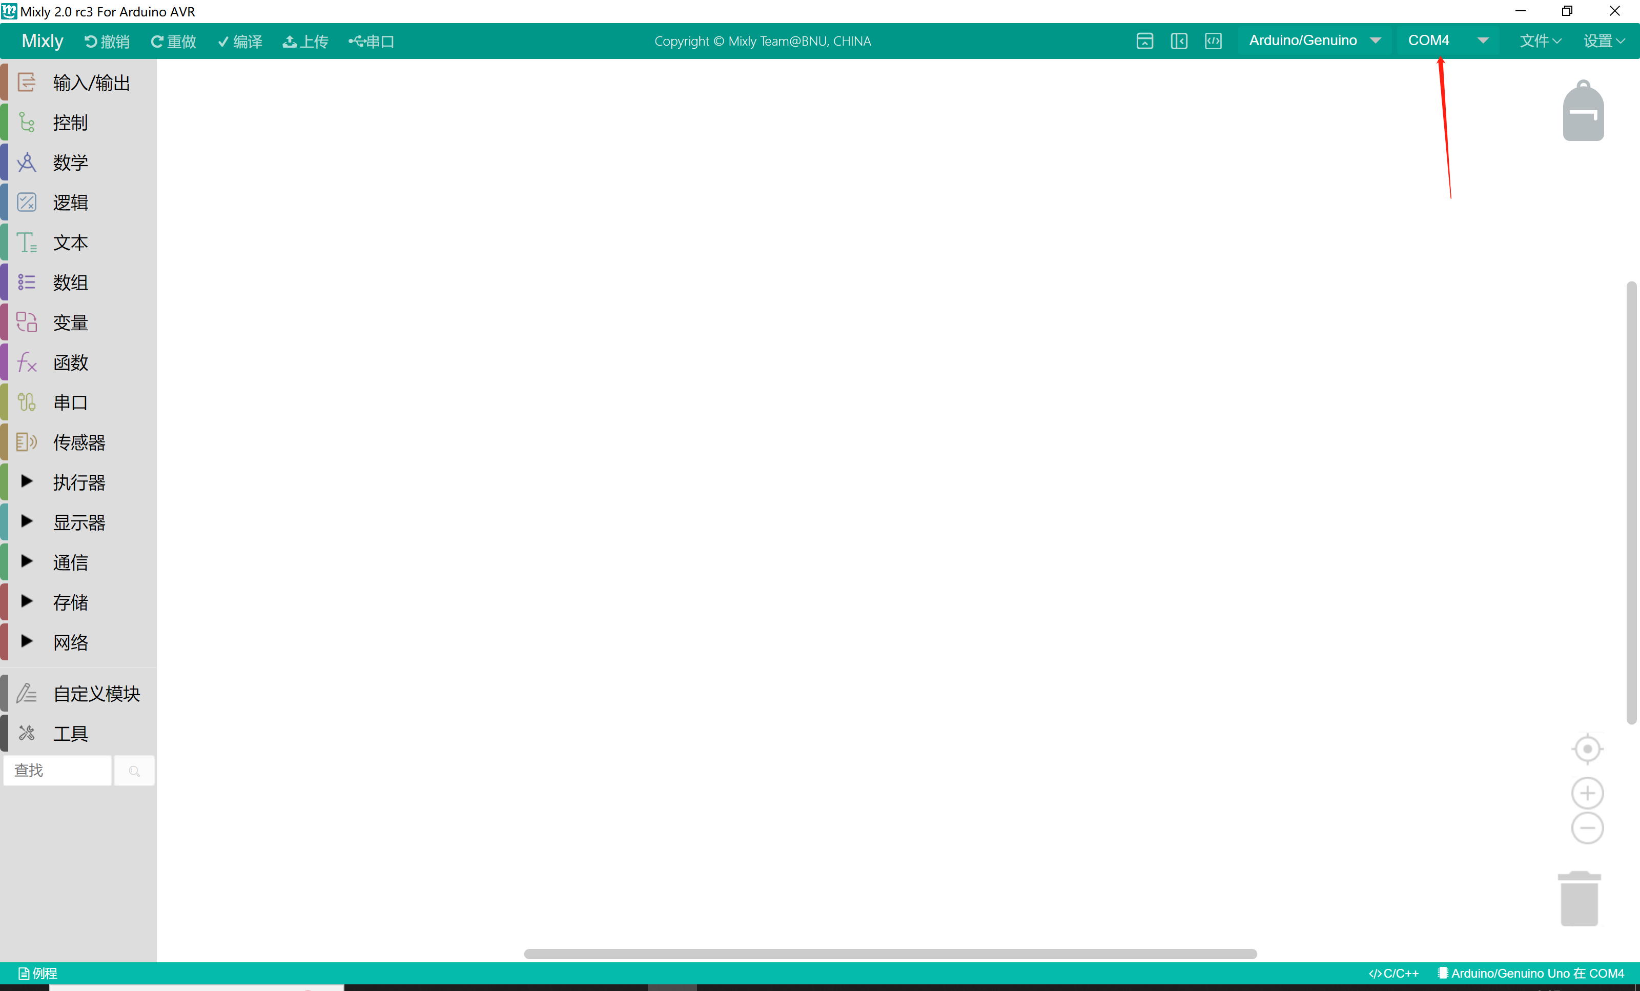

接下来我们简单介绍一下左边菜单栏里面的一些常用的模块变量函数

* 输入输出模块：这个模块包括数字输入、数字输出、模拟输入、模拟输出、中断控制、脉冲长度和移位输出等功能。你可以使用这些功能来控制硬件设备的输入和输出。
* 程序结构模块：这个模块包括时间延迟、条件执行、循环执行、获取时间和初始化等功能。你可以使用这些功能来控制程序的流程。
* 数学变换模块：这个模块包括数字映射、数字约束、数学运算、取整、随机和三角函数等功能。你可以使用这些功能来进行数学运算。
* 文本输出模块：这个模块包括文本连接、文本转数字和数字转文本等功能。你可以使用这些功能来处理文本数据。

剩下的还有很多模块我们没有介绍到，后面我们用到的时候会详细介绍的，你也可以在米思奇官网上找到相关教程来看一下。

在米思奇软件中，你可以使用数字输出模块来控制13号引脚，从而点亮连接在该引脚上的LED灯。下面是一个简单的示例程序，它可以让你在米思奇软件中点亮第一盏LED灯：

1. 打开米思奇软件，然后从左侧的模块列表中找到“输入/输出”模块。
2. 将“输入/输出”模块中的“数字输出 管脚”拖拽到右侧的程序区域。
3. 将“管脚”设置为13，设为高

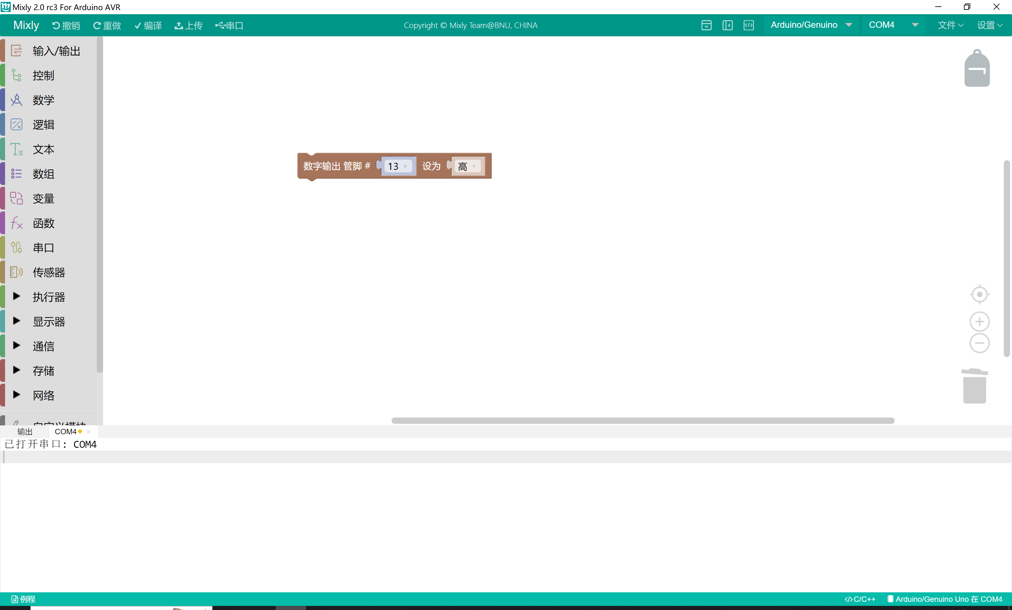

这样，当你运行这个程序时，就会在13号引脚输出高电平信号，从而点亮连接在该引脚上的LED灯。是不是很简单就可以实现跨进Arduino开发板的第一步了。

然而在Arduino IDE编译器中你要写这么多代码才能实现这一功能。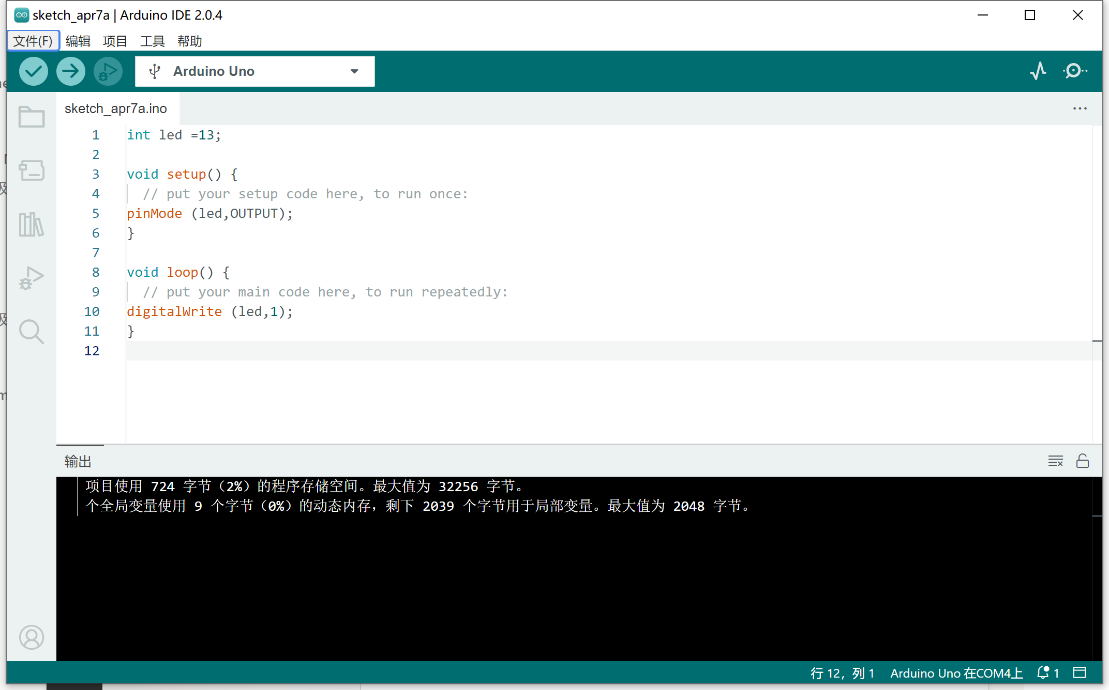

最后，给大家留一个练习，小练习是实现Arduino13号led的闪烁，答案在第四章给大家准备好了。